глава МУНИЦИПАЛЬНОГО ОБРАЗОВАНИЯ
СОСНОВОБОРСКИЙ ГОРОДСКОЙ ОКРУГ ЛЕНИНГРАДСКОЙ ОБЛАСТИ

ПОСТАНОВЛЕНИЕ

от 02/02/2022 № 5

О назначении публичных слушаний по вопросу
внесения изменений в Правила благоустройства
муниципального образования Сосновоборский
городской округ Ленинградской области
на 15 марта 2022 года

Руководствуясь статьей 5.1 Градостроительного Кодекса Российской Федерации, частью 5 статьи 28, пунктом 11 части 10 статьи 35, статьей 45.1 Федерального закона «Об общих принципах организации местного самоуправления в Российской Федерации» от 6 октября 2003 года № 131-ФЗ, частью 5 статьи 15 Устава муниципального образования Сосновоборский городской округ Ленинградской области, «Положением о порядке организации и проведения общественных обсуждений, публичных слушаний по проекту правил благоустройства территории Сосновоборского городского округа, проектам, предусматривающим внесение изменений в правила благоустройства территории Сосновоборского городского округа», утвержденным решением совета депутатов от 26.06.2020 № 74 (далее – Положение), администрация Сосновоборского городского округа п о с т а н о в л я е т:

1. Назначить проведение публичных слушаний по рассмотрению проекта «О внесении изменений в «Правила благоустройства муниципального образования Сосновоборский городской округ Ленинградской области» (далее – Проект).

2. Определить дату, время начала и место проведения собрания участников публичных слушаний для обсуждения Проекта: 15 марта 2022 года, большой зал администрации городского округа № 370, начало публичных слушаний в 17-00.

3. Возложить исполнение функций Организатора проведения публичных слушаний на отраслевой (функциональный) орган администрации городского округа – комитет по управлению жилищно-коммунальным хозяйством администрации Сосновоборского городского округа.

4. Поручить Организатору публичных слушаний:
4.1. Провести оповещение о проведении публичных слушаний в порядке, предусмотренном законодательством и «Положением о порядке организации и проведения общественных обсуждений, публичных слушаний по проекту правил благоустройства территории Сосновоборского городского округа, проектам, предусматривающим внесение изменений в правила благоустройства территории Сосновоборского городского округа», утвержденным решением совета депутатов от 26.06.2020 №74;
4.2. Разместить информационное сообщение о проведении публичных слушаниях по проекту изменений в «Правила благоустройства муниципального образования Сосновоборский городской округ Ленинградской области» на информационном стенде в холле 1-го этажа здания администрации Сосновоборского городского округа»;
4.3. Провести публичные слушания в порядке, предусмотренном законодательством и «Положением о порядке организации и проведения общественных обсуждений, публичных слушаний по проекту правил благоустройства территории Сосновоборского городского округа, проектам, предусматривающим внесение изменений в правила благоустройства территории Сосновоборского городского округа», утвержденным решением совета депутатов от 26.06.2020 №74;
4.4. В течение семи календарных дней со дня подписания настоящего постановления официально опубликовать данное постановление в городской газете «Маяк» и разместить на официальном сайте Сосновоборского городского округа.

5. Настоящее постановление вступает в силу со дня официального опубликования.

6. Контроль исполнения настоящего постановления возложить на заместителя главы администрации по жилищно-коммунальному комплексу Иванова А.В.

Глава Сосновоборского городского округа М.В. Воронков

Исп. Галаган Е.А.
6-28-26 ПТ

СОГЛАСОВАНО:

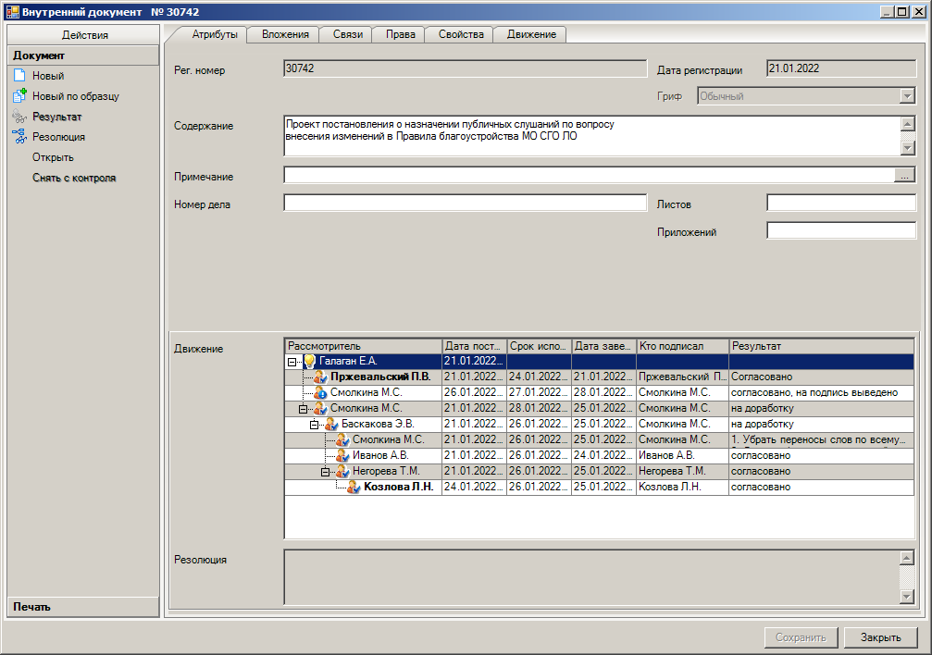

Рассылка:
ОВБ и ДХ, Пресс-центр

